Отель „ЕКЗОТИКА” ***
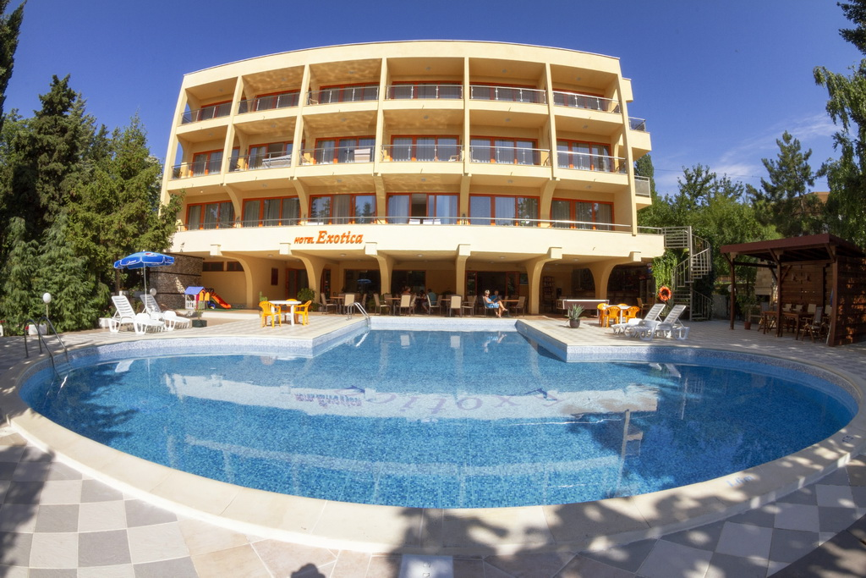
Золотые Пески - Лето 2022
Расположение: Отель „Екзотика“ расположен в тихой парковой зоне, в непосредственной близости от пляжа Кабакум (200 м). Месторасположение комплекса является идеальным выбором как для семейного отдыха, так и корпоративных клиентов, предпочитающих спокойствие и полноценный отдых наподалеку от центра города Варны, КК Золотые Пески, монастыря Аладжа, Ботанического сада и резиденции Евксиноград.

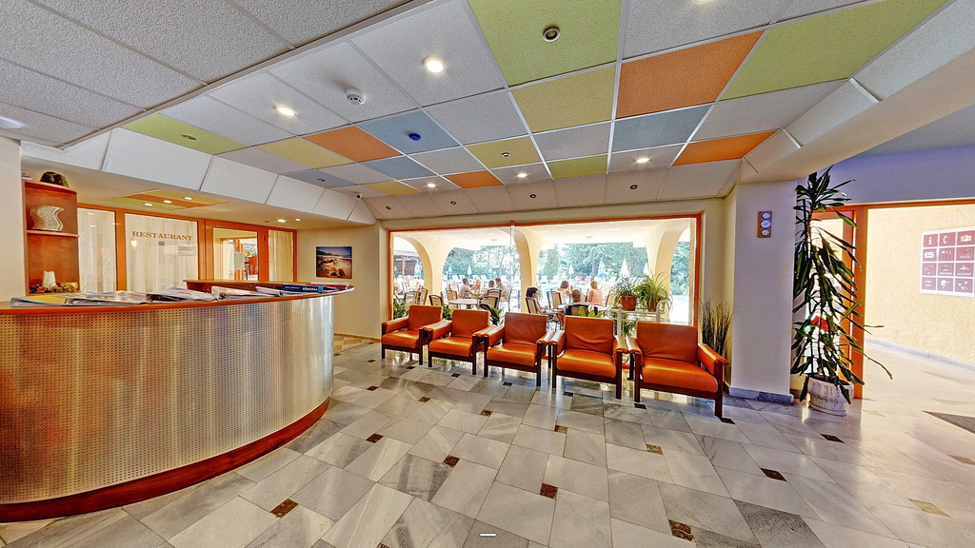
В отеле: рецепция, лобби-бар, ресторан, внешний бассейн, бар у бассейна (имеется и крытая терраса, на которой гости могут насладиться горячими напитками и освежающими летними коктейлями), Wi-Fi в лобби и зонах общего пользования отеля, зонты и лежаки у бассейна.
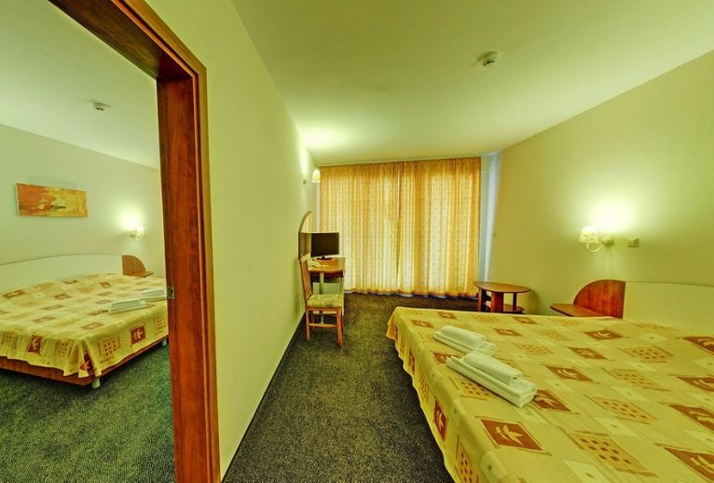
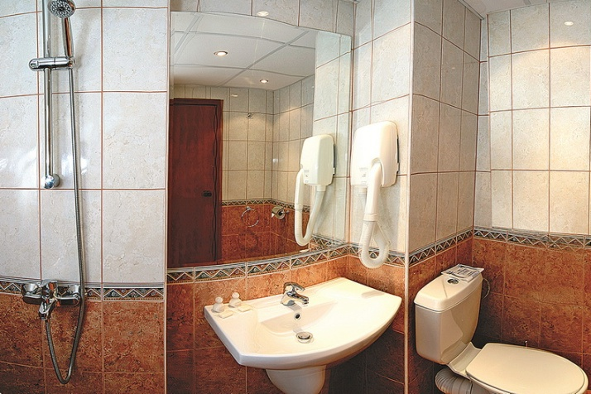
Размещение: В отеле 64 номера, оборудованных кондиционерами, мини-баром, телефоном и телевизором. Номера с двуспальными или отдельными кроватями.
Есть возможность для дополнительной кровати, что позволяет разместить до 4 человек. В отеле несколько смежных номеров, которые удобны для проживания семей или небольшой компании.

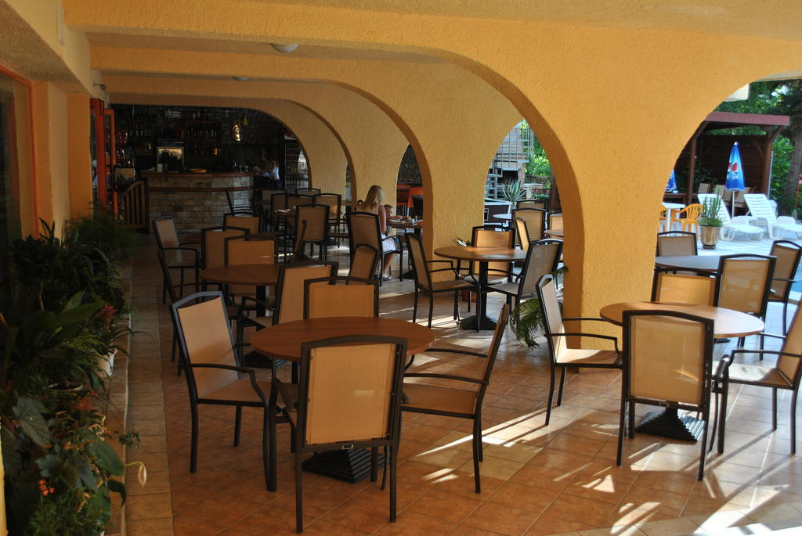
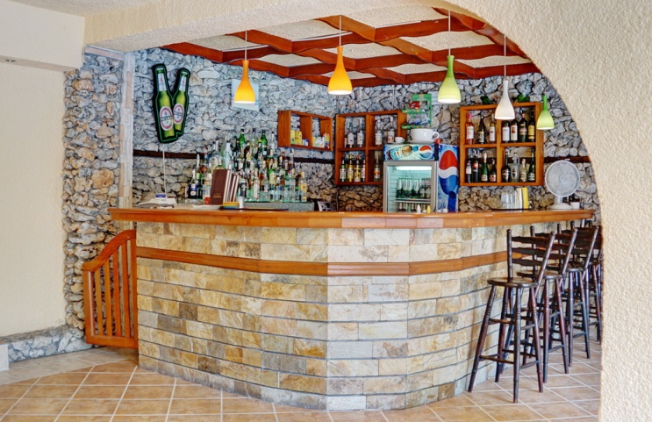
Питание: Ресторан на 100 мест и имеет прямой выход к просторному летнему саду и бассейну.

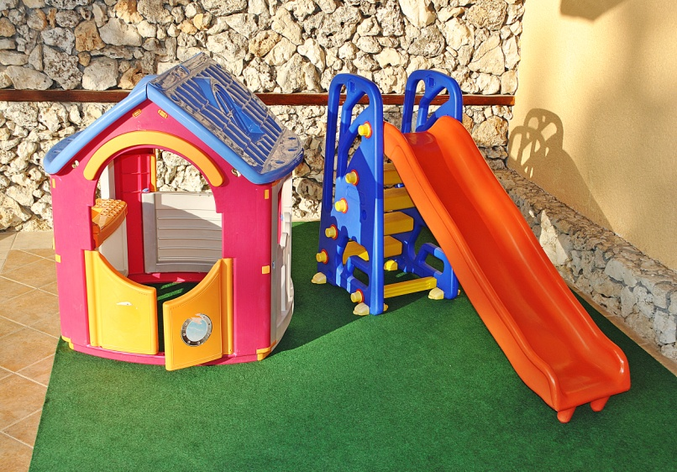
Для детей:
Детские телеканалы,
детская площадка,
детский уголок.

В стоимость путевки входит:
- Проживание (Минимальное проживание – 5 ночей)
- 4-разовое питание (завтрак, обед, полдник, ужин) + напитки во время питания;
- Использование спортивного сооружения и спортивного инвентара;
- Wi-Fi в лобби и зонах общего пользования;
- 1 сейф для группы из 15 детей;
- 24-часовое медицинское обслуживание;
- Утюг (предоставляется бесплатно на ресепшн);
- Анимационная программа;
- Смена постельного белья и полотенец - 1 раз в неделю;
- Уборка номеров – каждый день;
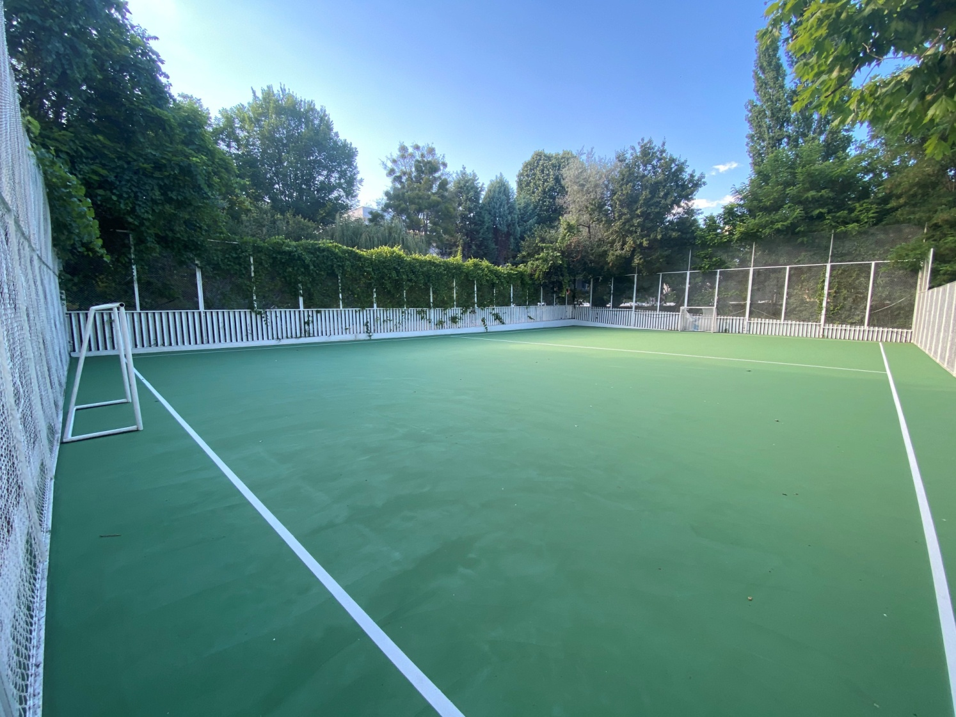
Важно:
- При размещении взимается возвращаемый депозит в размере 20 евро с человека. В случае нанесения материального ущерба базе, стоимость ущерба вычитывается из депозита всей группы;
- Использование кондиционера бесплатное, но за пульт дистанционного управления (телевизор+кондиционер) взимается 15 евро /на номер/ возвращаемый депозит, который возвращается при возврате пультов.
Exotica 3* |  | Facebook: Exotica |  |  | Location: google.bg/maps
Родители, которые едут вместе с группой, размещаются с детьми. |  | Кроватка |  |  | Депозит | 20€ p.p.
Руководители размещаются по 3 в номере. |  | Парковка |  |  | Утюг | ⩗ - o.r.
1 беспл. руководитель на 15 детей. Группой считаются мин. 15 чел. |  | Wi-Fi |  | ⩗ | Доктор | ⩗
Все номера с кондиционерами. |  | Сейф |  | ⩗ | Анимация | ⩗
FB+: завтрак, обед, полдник, ужин + напитки во время питания (вода, соки). |  | Возраст |  | 0-17.99 | А/С | Депозит
 |  | Рядом |  | Park Hotel Zdravets, Vezhen
Markets: All markets
 | PERIOD 1 |  | PERIOD 2 |  | PERIOD 3
DOUBLE ROOM - STANDARD - min 2; max 2 pax | 01.06-11.06 |  | 12.06-20.08 |  | 21.08-30.09
Ребенок (0-17.99) /FB+/ | 19.00 € |  | 23.00 € |  | 19.00 €
Взр. (18+) /FB+/ | 23.00 € |  | 29.00 € |  | 23.00 €
SGL | 35.00 € |  | 39.00 € |  | 35.00 €
TRIPLE ROOM - STANDARD - min 3; max 3 pax | 01.06-11.06 |  | 12.06-20.08 |  | 21.08-30.09
Ребенок (0-17.99) /FB+/ | 17.00 € |  | 19.00 € |  | 17.00 €
Взр. (18+) /FB+/ | 19.00 € |  | 23.00 € |  | 19.00 €
SGL | N/A |  | N/A |  | N/A
APARTMENT - STANDARD - min 3; max 3 pax | 01.06-11.06 |  | 12.06-20.08 |  | 21.08-30.09
Ребенок (0-17.99) /FB+/ | 16.00 € |  | 18.00 € |  | 16.00 €
Взр. (18+) /FB+/ | N/A |  | N/A |  | N/A
SGL | N/A |  | N/A |  | N/A
Мин. срок проживания | 5 |  | 5 |  | 5
Доплата за: сухой паек / за человека 02-99 | 4.00 € |  | 4.00 € |  | 4.00 €
Доплата за: доп. обед в день заезда / за человека 02-99 | 5.00 € |  | 5.00 € |  | 5.00 €
Доплата за: доп. ужин в последний день / за человека 02-99 | 5.00 € |  | 5.00 € |  | 5.00 €
Доплата за: комната для отдыха + 1 блюдо / за человека 18-99 | 9.00 € |  | 9.00 € |  | 9.00 €
Доплата за: комната для отдыха + 2 блюда / за человека 18-99 | 12.00 € |  | 12.00 € |  | 12.00 €
Релийз период | 7 |  | 7 |  | 7
Срок для аннуляции | 31 |  | 31 |  | 31
Штраф для поздной аннуляции - аннуляция за 30-8 дней до заезда | 2 |  | 2 |  | 2
Штраф для поздной аннуляции - аннуляция за 7-4 дней до заезда | 50% |  | 50% |  | 50%
Штраф для поздной аннуляции - аннуляция за 3-1 дней до заезда | 100% |  | 100% |  | 100%
No show | 100% |  | 100% |  | 100%
Раннее бронирование:
15% скидка для заявок с заездом с периоде 01.06-15.09.2022, поступившие в периоде 05.11.2021-31.03.2022 и полностью оплачеными по 07.04.2022.
Оплата
30% от стоимости необходимо оплатить не позже 7ми дней после подтверждения.
20% от стоимости необходимо оплатить минимум за 40 дней до заезда.
50% от стоимости необходимо оплатить минимум за 20 дней до заезда.
Ком. сбор для всех туристов 2 - 99 однократно: 6.00€.
Проведите каникулы вместе с нами!

